**Schulversuchspraktikum**

Olga Streck

Sommersemester 2012

Klassenstufen 5 & 6

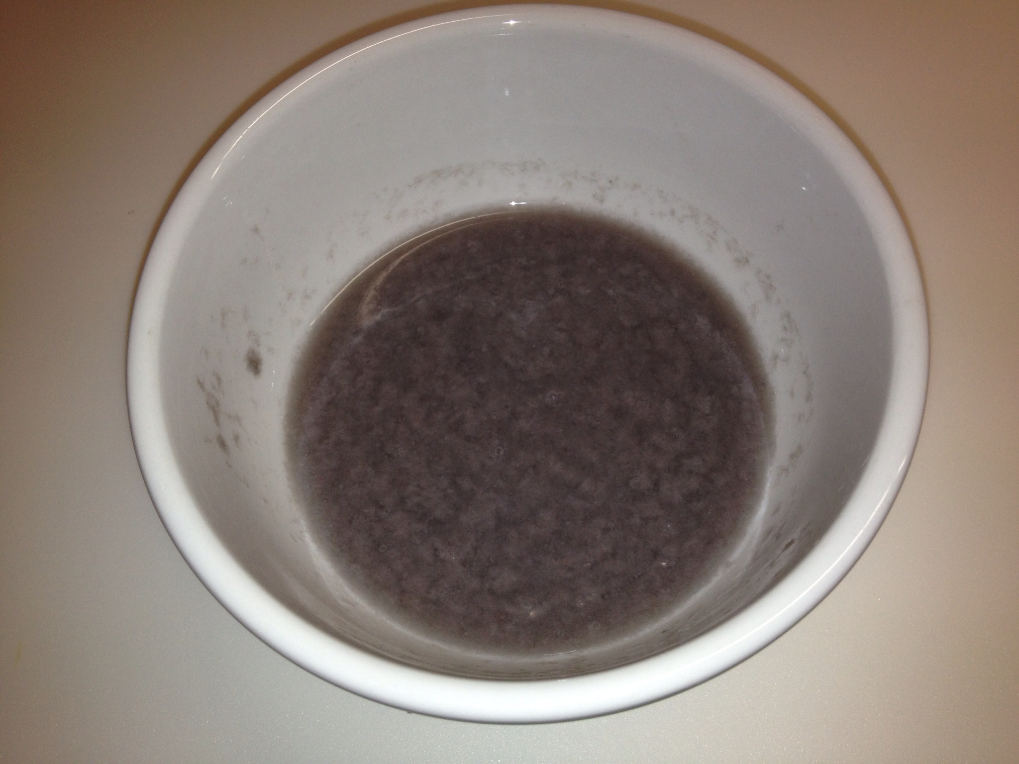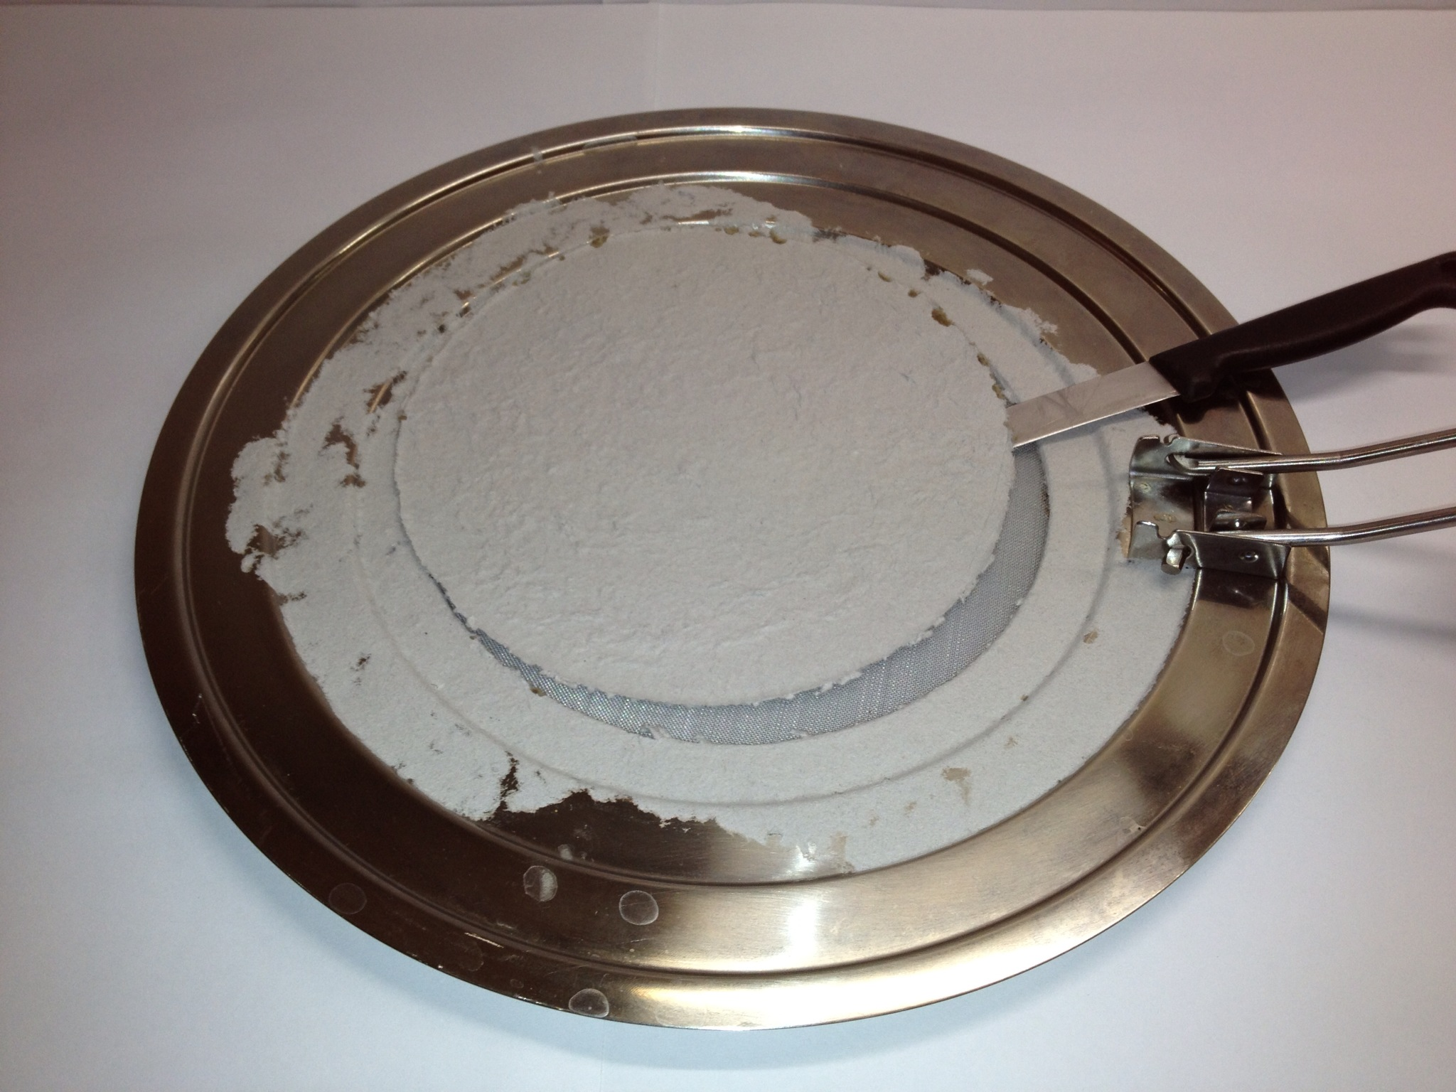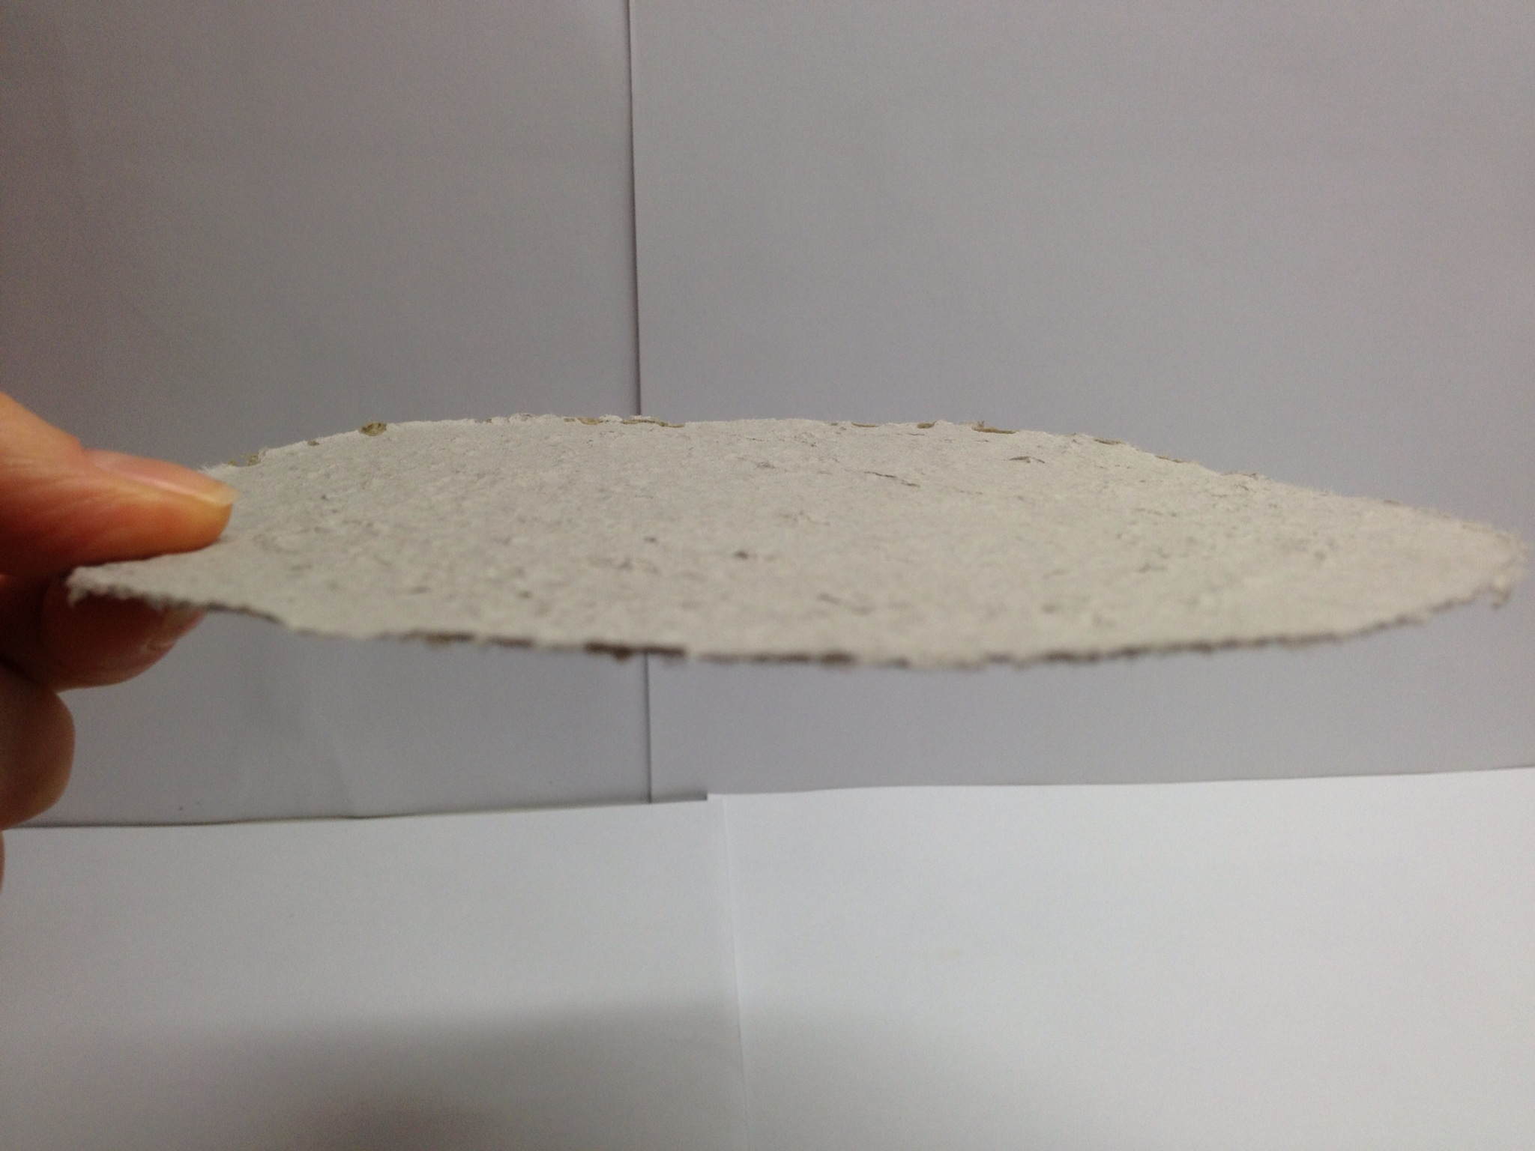

**Papier**

**Auf einen Blick:**

Diese Unterrichtseinheit für die **Klassen 5 & 6** enthält **2 Lehrerversuche** und **2 Schülerversuche** zum Thema „Eigenschaften von Papier“. Die Versuche zeigen den SuS die Eigenschaften von Papier und dazu gehörige Anwendungsbereiche. Der Lehrerversuch „Ein Kochtopf aus Papier“ verdeutlicht die Temperaturbedingung für die Verbrennung des Papieres. Beim zweiten Lehrerversuch lernen die SuS außerdem die Herstellung von Pergamentpapier lernen.

**Das Arbeitsblatt „ Eigenschaften von Papier“** kann die Schülerexperimente erweitern.

**Inhalte**

1 Beschreibung des Themas und zugehörige Lernziele 3

2 Lehrerversuche 3

2.1 V1 – Ein Kochtopf aus Papier 3

2.2 V2 – Herstellung von Pergamentpapier 4

3 Schülerversuch 5

3.1 V1 – Veraschen von Papier 5

3.2V2 – Eine Tischplatte aus Papier 6

4 Arbeitsblatt - Eigenschaften von Papier 7

4.1 Erwartungshorizont (Kerncurriculum) 7

4.2 Erwartungshorizont (Inhaltlich) 7

6 Literaturverzeichnis 10

# 1 Beschreibung des Themas und zugehörige Lernziele

Das Thema Papier ist ein Bestandteil des naturwissenschaftlichen Unterrichts für die 5 & 6 Klasse. Dieses Thema steht nicht als eigenständiges Basiskonzept im Kerncurriculum des Chemieunterrichts. Jedoch sind beim Basiskonzept „Stoff-Teilchen“ einige relevante Kompetenzen zum Thema „Papier“ zu finden. Viele Vorwissen zu diesem Thema ist für die SuS bekannt, wie zum Beispiel die Eigenschaften von Papier (Brennbarkeit, Saugfähigkeit und Faltenfähigkeit). Das Ziel ist, dieses Vorwissen zu strukturieren und zu festigen. Dieses Thema gibt die Möglichkeit für die SuS, selbst Papier herzustellen und den Begriff „Recycling“ greifbar zu machen. Des Weiteren zeigt ein Lehrerversuch, wie das Pergamentpapier hergestellt wird. Beim Lehrerexperimentieren „Ein Kochtopf aus Papier“ erkennen und entwickeln die SuS außerdem einfache Fragestellungen, wie zum Beispiel: „Warum fängt die Papierschachtel nicht an zu brennen?“. Solche Fragen werden mit Hilfe der Chemie geklärt. Da in der Unterrichtseinheit auch gefährliche Stoffe (konzentrierte Schwefelsäure) Verwendung finden, sollten die SuS zunächst auf der Sicherheitsregel achten.

# 2 Lehrerversuche

## 2.1 V1 – Ein Kochtopf aus Papier

Dieser Versuch zeigt die SuS deutlich, dass das Papier nicht immer verbrennt. Für die Verbrennung des Papiers ist eine Temperatur von ca. 200 °C notwendig.

Materialien: 1 Teelicht, eine kleine Schachtel, ein Stövchen

Chemikalien: Wasser

Durchführung: Eine Schachtel wird mit Wasser gefült und auf dem Stövchen gestellt. Dann wird das Teelicht angezündet und in dem Stövchen platziert. Das Wasser wird erhitzt, bis ein paar Dampfbläschen entstanden werden. **Achtung:** nicht zu viel Wasser in die Schachtel gießen, sonst dauert der Versuch zu lange.

Beobachtung: Die Schachtel mit Wasser verbrennt nicht. Nach einigen Minuten bilden sich ein

paar Dampfbläschen.

Deutung: Das Papier verbrennt nicht, weil das Wasser in Kontakt mit dem Papier die Hitze absorbiert. Eine mögliche Formulierung für die SuS wäre, dass das Wasser das Papier abkühlt.

Literatur: (Hecker)

Aus dem Alltag kennen die SuS, dass das Papier sehr schnell verbrennt. Dieser Versuch ist ein gutes Gegenbeispiel zu diesem Grundwissen von SuS. Der Versuch zeigt, dass für die Brennbarkeit des Papiers eine bestimmte Bedingungen notwendig, nämlich höhere Temperatur.

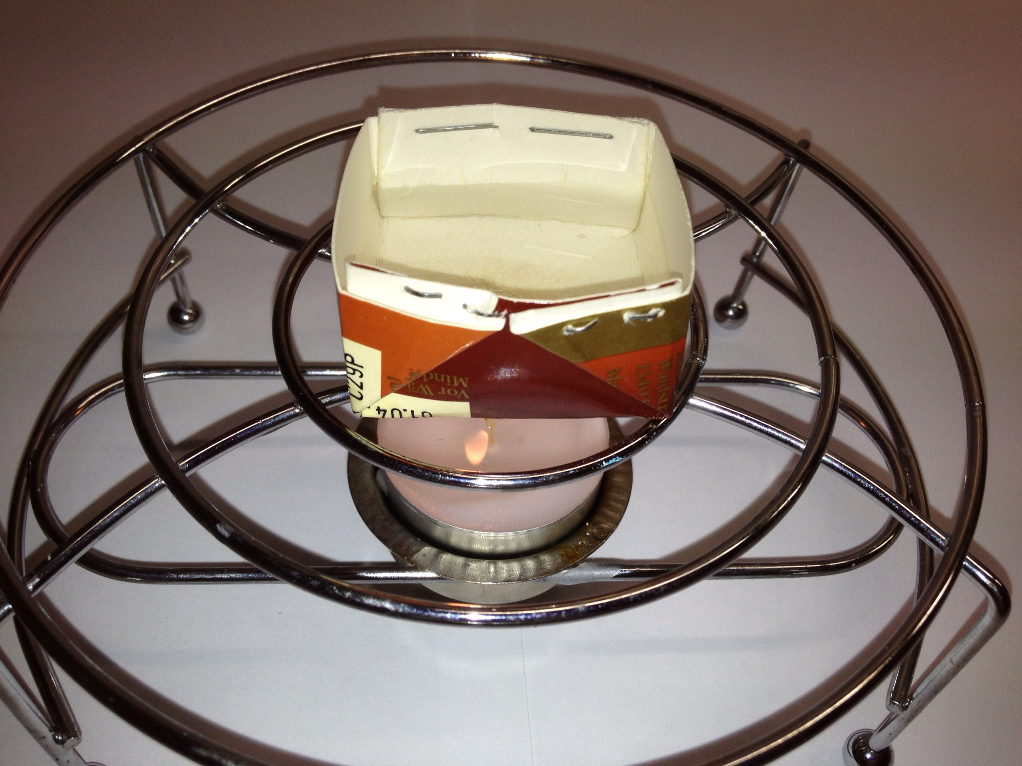

Abbildung 1 - Ein Kochtopf aus Papier

## 2.2 V2 – Herstellung von Pergamentpapier

Aus dem Alltag kennen die SuS verschiedene Arte von Papier und auch das Pergamentpapier. Dieser Versuch kann im Unterricht beim Thema Herstellung von Papier eingesetzt werden. Dieser Versuch zeigt den SuS, wie das Pergamentpapier hergestellt wird.

|  |  |  |  |
| --- | --- | --- | --- |
| **Gefahrstoffen** | | |  |
| Schwefelsäure  (w = 80%) | H: 314-290 | P: 280–301+330+331  +305+351+338 |  |

Materialien: Becherglas (200 ml), Pinzette

Chemikalien: Schwefelsäure (w = 80%), Filterpapier (in der Größe passend zum Becherglas)

Durchführung: Die Hälfte des Filterpapiers wird mit einer Pinzette 10 Sekunden lang in die kalte Schwefelsäure getaucht. Dann wird das ganze Papierblatt mit Leitungswasser abgespült. Das Papier wird zwischen Saugpapier getrocknet oder es kann zum Trocknen ein Haarföhn verwendet werden. **Achtung:** Die Schwefelsäure muss wirklich kalt sein.

Beobachtung: Die in Schwefelsäure getauchte Hälfte des Filterpapiers hat sich in Pergamentpapier verwandelt.

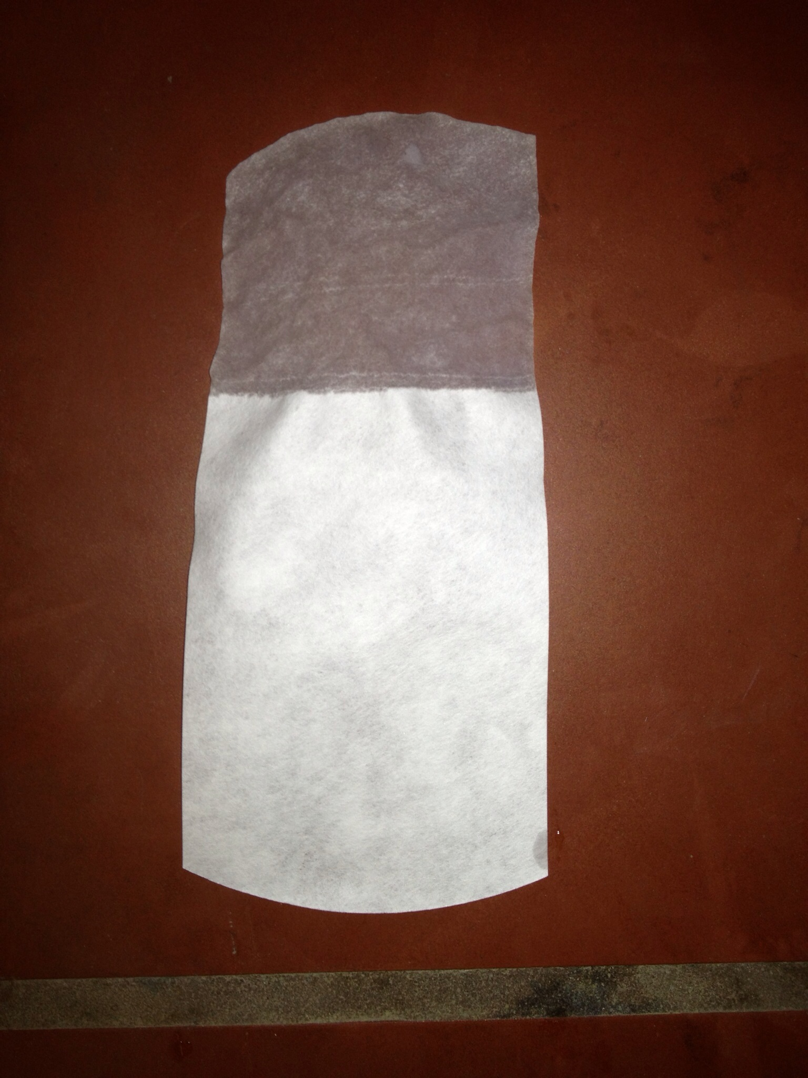

Abbildung 2 - Hergestelltes Pergamentpapier

Deutung: Beim Tauchen das Filterpapier in die Schwefelsäure wird Cellulose teilweise zerstört. Also das Pergamentpapier besteht aus teilweise zerstörter Cellulose.

Literatur: (Prof. Blumes)

Anmerkung zur Entsorgung: Die benutzte Schwefelsäure kann mehrmals genutzt werden und wird deswegen in eine besondere Flasche mit entsprechender Beschriftung gefüllt.

# 3 Schülerversuche

## 3.1 V1 – Veraschen von Papier

In diesem Experiment lernen die SuS die Eigenschaften von Papier nämlich die Brennbarkeit. Außerdem können die SuS nach der Verbrennung des Papiers die Asche von verschiedenen Sorten von Papier genau vergleichen. Vor diesem Versuch sollen die SuS den Umgang mit dem Bunsenbrenner lernen.

Materialien: Porzellantiegel, Bunsenbrenner, Tiegelzange, Glasstab

Durchführung: In einem Porzellantiegel wird jeweils eine Papierprobe mit dem Bunsenbrenners erhitzt. Man muss so lange erhitzen, bis Ruß und Teerrückstände vollständig verbrannt sind. **Achtung:** Nicht zu große Papierstücke nehmen, da sonst das Veraschen zu lange dauert. Aus Vergleichsgründen achtet man darauf, dass die Papiersorten alle gleich groß sind.

Beobachtung: Beim Veraschen des Glanzpapiers und Pappe entstand eine weiße Asche. Beim Veraschen der Zeitung und Aquarellpapier hat sich einen grauen Rückstand. gebildet. Beim Veraschen der Haushalttücher entstand eine schwarze Asche. Außerdem beim Veraschen von Pappe und Aquarellpapier war der Rückstand gering.

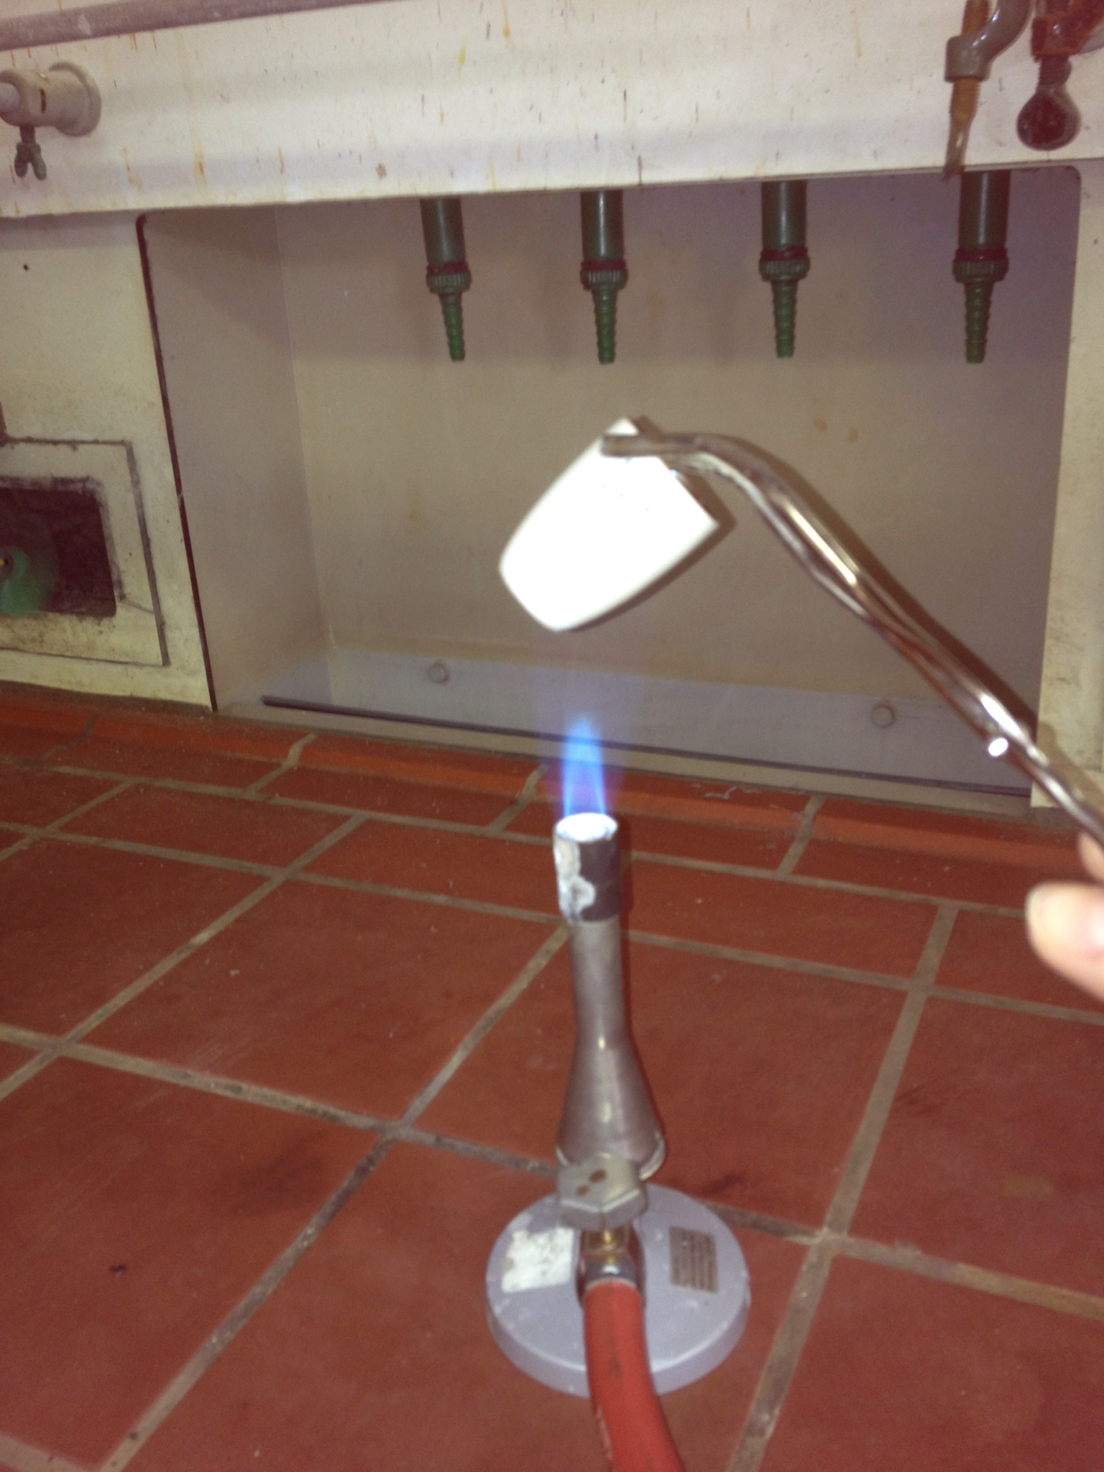

Abbildung 3 - Veraschen von Papier

Deutung: Reine Cellulosepapiere verbrennen rückstandsfrei. Andere Papiere hinterlassen erstaunlich viel weiße bis schwarze Asche. Die Farbe der Asche hängt von der unterschiedlichen Zusammensetzung des Papiers ab.

Literatur: (Prof. Blumes)

Anmerkung zur Sicherheit: Der Porzellantiegel ist nach dem Versuch sehr heiß. Deshalb muss der Tiegel so abgestellt werden, dass die SuS diese nicht aus Versehen anfassen können.

## V2 – Eine Tischplatte aus Papier

Dieser Versuch zeigt den SuS deutlich, dass das dünne Papier mit einigen Kniffen und einer leicht veränderten Form stärker wird, und auf einmal ziemlich viel tragen kann.

Materialien: Blatt (DIN A4), 2 Stühle mit Rückenlehne (oder anstelle Stühle kann man auch zwei Bücher mit der gleichen Große benutzen), Gewichte (z. B. Süßigkeiten), Stift, Lineal

Durchführung: Zwei Stühle werden so nah zu einander gestellt, dass ein Blatt Papier wie eine Tischplatte von einer Lehne zur anderen gelegt werden kann. Nun wird eine Süßigkeit auf die Papierplatte gelegt. Dann werden auf diesem Blattpapier mit einem Bleistift und Lineal in Längsrichtung Linien im Abstand von 2 cm gezeichnet. Danach wird das Blatt an diesen Linien wie eine Ziehharmonika gefaltet. Dieses gefaltete Blattpapier wird von einer Lehne zur anderen platziert. Schließlich werden die Süßigkeiten auf die sogennante Tischplatte gelegt

Beobachtung: Das normale, nicht gefaltete Blatt kann nur eine Süßigkeit tragen. Das gefaltete Papierblatt hält mehrere Süßigkeiten.

Deutung: Beim Falten wird das Platt stabiler und starrer. Diesen Effekt verwendet Ikea beim Bau von Tischplatten.

Literatur: (Hecker)

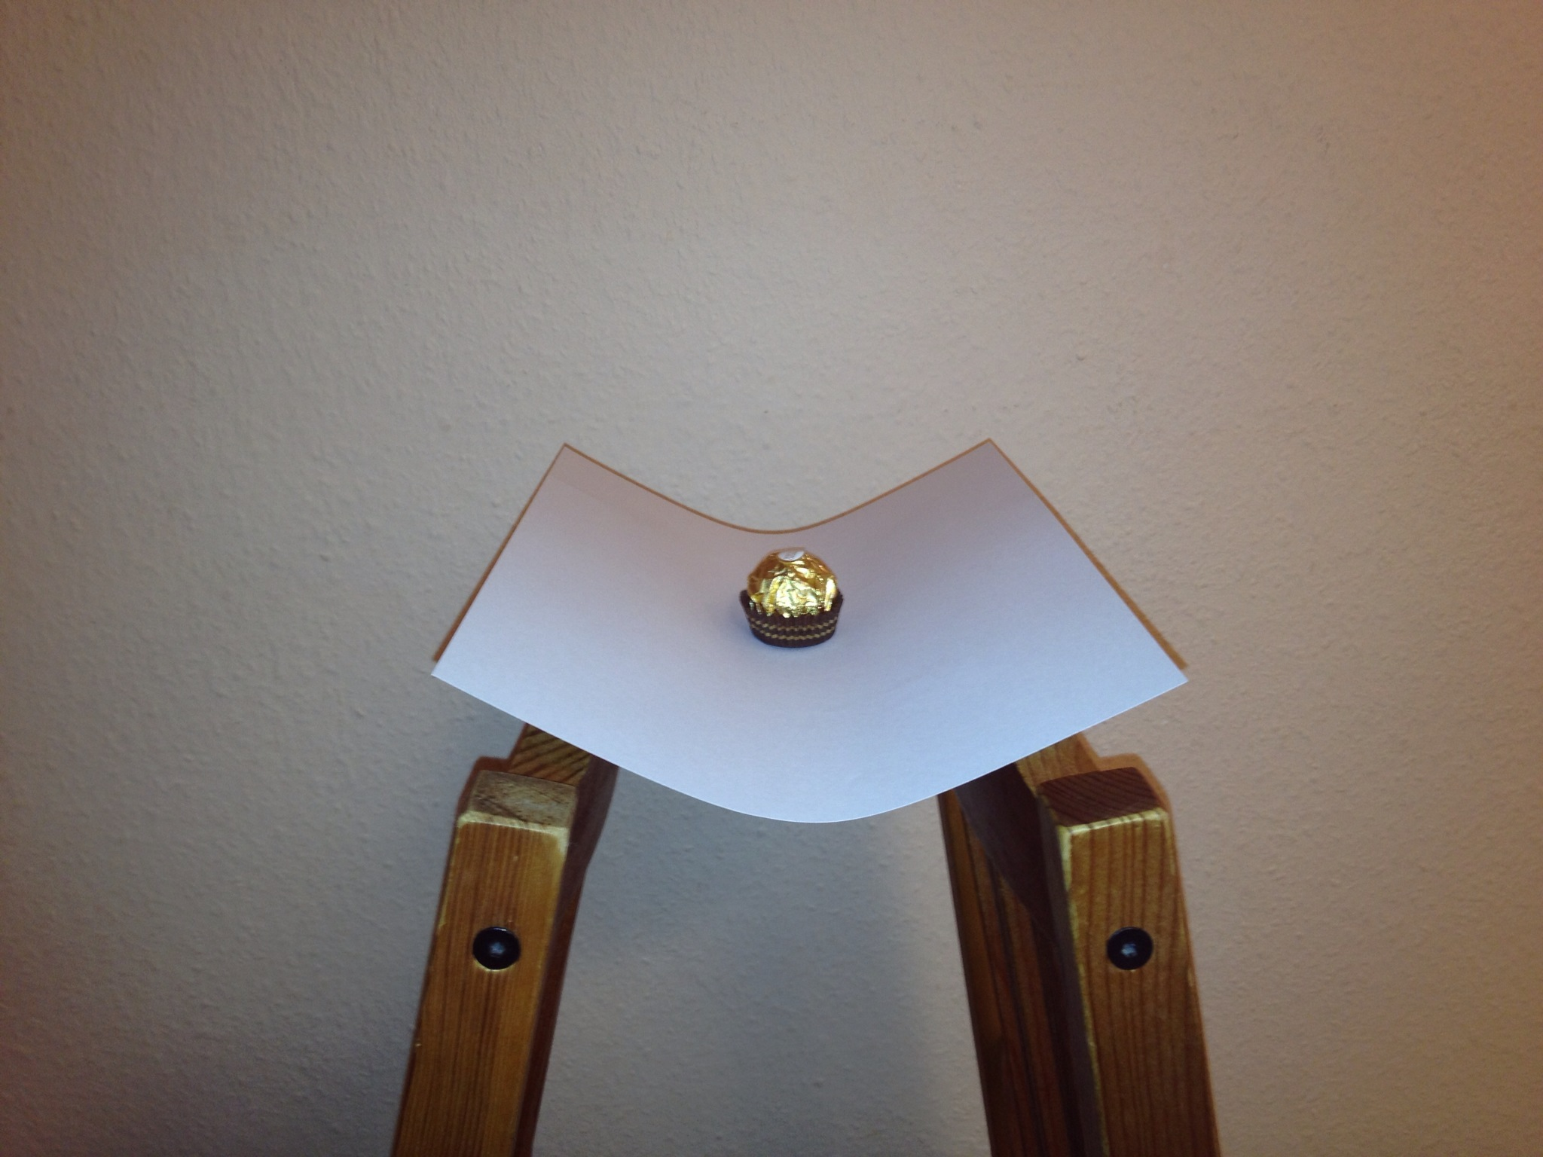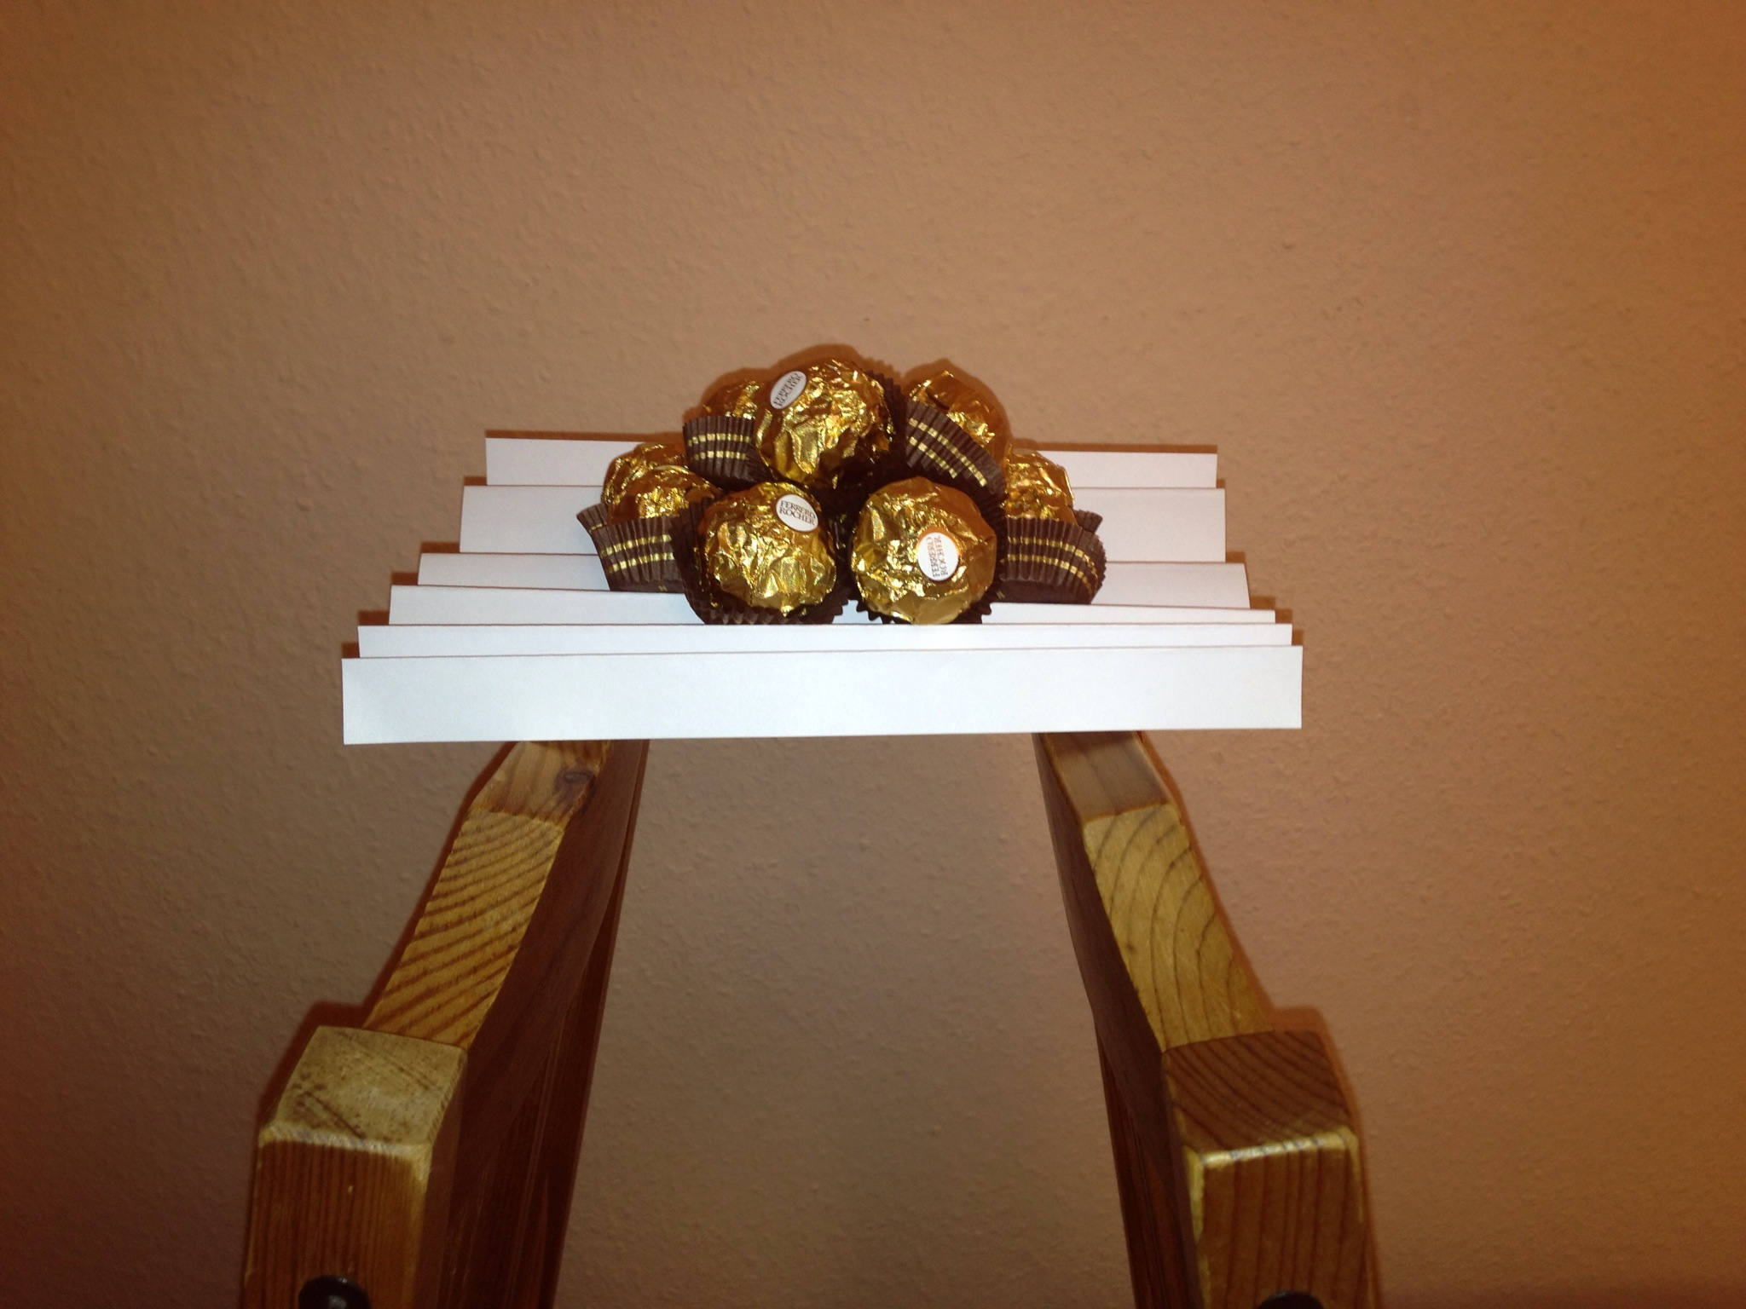

Abbildung 4 - Eine Tischplatte aus normale Papier Abbildung 4 - Eine Tischplatte aus gefaltete Papier

# 4 Arbeitsblatt - Eigenschaften von Papier

Das folgende Arbeitsblatt soll als Einstieg zu der Unterrichtseinheit „Papier“ eingesetzt werden. Viele Vorkenntnisse zu dieser Unterrichtseinheit sind für die SuS aus dem Alltag bekannt gewesen, z. B. die Eigenschaften von Papier (Faltenfähigkeit, Saugfähigkeit). Dieses Arbeitsblatt hilft den SuS, ihr Vorwissen zu diesem Thema zu erinnern und zu strukturieren.

# 4.1 Erwartungshorizont (Kerncurriculum)

Fachwissen: Die SuS kennen die Eigenschaften von Papier und schließen aus den Eigenschaften des Papieres seine Verwendungsmöglichkeiten.

Erkenntnisgewinnung: Die SuS experimentieren sachgerecht nach Anleitung. Beim Experimentieren beobachten sie und beschreiben sorgfältig die Eigenschaften von unterschiedlichen Papiersorten.

Kommunikation: Die SuS protokollieren einfache Experimente und stellen ihre Ergebnisse vor.

## 4.2 Erwartungshorizont (Inhaltlich)

**Aufgabe 1**

1. Papier als Informationsträger: Bücher, Zeitungen, Zeitschriften
2. Papier als Verpackung: Pappe, Karton
3. Hygienepapier: Küchenroller, Toilettenpapier, Taschentücher, Kaffeefilter
4. Spezialpapier: Teebeutel, Klebestreifen

**Aufgabe 2**

|  |  |  |  |  |
| --- | --- | --- | --- | --- |
| Papiersorten | Zeitung | Pappe | Toilettenpapier | Schreibpapier |
| Wie viel vom Wasser wird aufgesaugt? | 3 ml | 5 ml | 7 ml | 5 ml |
| Welches Papier ist das saugfähigste? | 4 | 2 | 1 | 3 |

**Eigenschaften von Papier**

Aufgabe 1 Aus dem Alltag kennst du, dass das Papier viele Anwendungsbereiche hat. Die Gegenstände aus Papier existieren in verschiedenen Größen, Stärken und Farben und es ist nicht mehr aus unserem Leben wegzudenken. Papier erfüllt verschiedene Aufgaben:

1. Papier als Informationsträger: Seit langer Zeit werden Geschichten und Nachrichten über Papier weitergegeben. Welche Informationsträger aus Papier kennst du?

------------------------------------------------------------------------------------------------------------------------------------------------------------------------------------------------------------------------------------

1. Papier als Verpackung: Papier, Karton und Pappe werden als Verpackungsmaterial benutzt. Sie sind stabil und bieten Schutz für das Verpackte. Gleichzeitig sind die leicht und umweltfreundlicher als andere Verpackungen. Welche Produkte sind im Papier verpackt?-----------------------------------------------------------------------------------------------------------------------------------------------------------------------------------------------------------------------
2. Hygienepapier: Dieses Papier heißt auch Tissuepapier. Nenne einige Beispiele für Hygienepapier. ----------------------------------------------------------------------------------------------------------------------------------------------------------------------------------------------------------------
3. Spezialpapiere: Spezialpapier wird für technische Zwecke und spezielle Anwendungen verwendet. Welche Beispiele kannst du dazu nennen? --------------------------------------------------------------------------------------------------------------------------------------------------------------

Aufgabe 2 Überprüfe von verschiedenen Papiersorten (Zeitungspapier, Pappe, Toilettenpapier und Schreipapier) ihren Säugfähigkeit. Miss für jede Papiersorte die gleiche Menge Wasser ab. Färbe das Wasser mit blauer Tinte ein. Halte nun je einen Streifen der Papiersorte eine halbe Minute lang (Zeit messen!) in den dafür vorgesehenen Becher. Trage deine Ergebnisse in eine Tabelle ein.

|  |  |  |  |  |
| --- | --- | --- | --- | --- |
| Papiersorten | Zeitung | Pappe | Toilettenpapier | Schreibpapier |
| Wie viel vom Wasser wird aufgesaugt? |  |  |  |  |
| Welches Papier ist das saugfähigste? |  |  |  |  |

# 6 Literaturverzeichnis

Andrews, G., Krighton, K. (2008). *Spannende Experimente für Kinder.* München

Hecker, J. (2010). *Der Kinder Brockhaus. Experimente. Den Naturwissenschaften auf der Spur.* Gütersloh/München

Prof. Blumes. Medienangebot: Papier Abgerufen am 30. September 2012 von <http://www.chemieunterricht.de/dc2/papier/experim.htm>

Prof. Blumes. Medienangebot: Papier Abgerufen am 30. September 2012 von http://www.chemieunterricht.de/dc2/papier/dc2pv_4.htm